Картотека игр и упражнений «Я и мое здоровье»

Воспитатель Худобина А.А.
И педагоги, и родители обеспокоены проблемой здоровья детей. Важным является формирование у ребенка правильного отношения к своему здоровью, навыков здорового образа жизни. Игры и упражнения, которые предлагаются, способствуют развитию сознательной установки на здоровый образ жизни.
Как нужно ухаживать за собой
- «Знакомство с умывальными принадлежностями».
Педагог предлагает назвать изображенные предметы, объяснить, зачем нужен каждый из них.
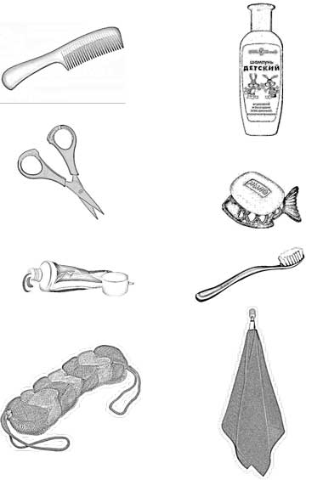
- «Я умываюсь».
Взрослый предлагает показать и назвать предметы, которые нужны для умывания.
- «Я принимаю душ».
Взрослый предлагает показать и назвать предметы, которые нужны для того, чтобы принять душ.
- «Знаешь ли ты?»
Ребенок отвечает на вопросы.
Как часто нужно мыться? Как часто надо чистить зубы? Как часто нужно подстригать ногти? Мыть уши? Менять нижнее белье? (Цель: повысить осведомленность ребенка в вопросах ухода за собой.)
- «Можно – нельзя».
Если это можно делать, дети хлопают в ладоши, если нельзя – прячут руки за спину. Например, воспитатель говорит:
– Наташа однажды не обнаружила своего полотенца и вытерлась чужим.
– Нет, она не вытерлась чужим, а взяла чистую тряпочку.
– Наташа погуляла, придя домой, поужинала, но умываться не стала.
– Легла она в той же одежде, в которой играла на улице.
– Утром Наташа встала, умылась, почистила зубы, сходила в туалет и села завтракать.
- «Кто наблюдательней?»
Дети отвечают на вопросы.
Наблюдали ли вы за животными? Как они умываются? Как ухаживают за собой? Чем питаются животные? Каких травоядных животных ты знаешь? Каких хищных животных ты знаешь?
Воспитатель рассказывает о том, что животные едят то, что им положено, что полезно. Одни животные едят растительную пищу, другие питаются мясом. Первые называются травоядными, другие – хищниками. Некоторые хищники (медведи) едят и мясо, и растительную пищу.
(Цель: развитие наблюдательности у детей, знакомство с повадками животных.)
- «Что полезно детям?»
- Дети называют изображенные на картинке продукты. Рассказывают, что больше всего любят.
- 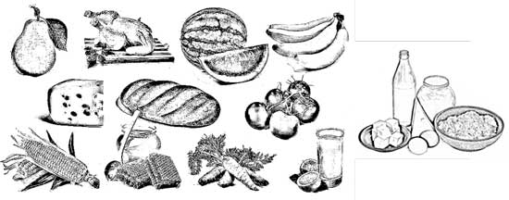
- Педагог раздает детям по три круга (сигнала): красный, желтый, зеленый. Взрослый называет один из продуктов. Дети должны поднять красный сигнал, если назван продукт, который не является полезным, хотя он и вкусен (например, торт, карамель). Дети должны поднять желтый сигнал, если речь идет о продуктах, которые не являются полезными, но и не наносят вреда организму (манная каша, белый хлеб), количество этих продуктов следует ограничивать. Дети должны поднять зеленый сигнал, если называется продукт полезный (фрукты, овощи, рыба).
Почему я слышу
- «Проверяем слух».
Взрослый шепотом произносит слова. Если ребенок услышал, поднимает руку, а затем называет слово.
- «Угадай мелодию».
Взрослый предлагает послушать мелодию детской песни и назвать ее.
- «Влияние шума на остроту слуха».
Педагог говорит слово. Дети его повторяют. Затем по сигналу начинают кричать, шуметь (3-5 секунд), в это время воспитатель произносит обычным голосом другое слово. После восстановления тишины спрашивает, какое слово было названо во время шума. (Выясняется, что его никто не услышал.)
- «Далеко – близко».
- Ребенку завязываются глаза. Взрослый или другой ребенок бросает камешек. Необходимо угадать, где он упал, далеко или близко.
- На различном расстоянии издаются различные звуки. Ребенок определяет, далеко это происходит или близко.
- «Определи направление».
Дети становятся в круг, посередине – ребенок с завязанными глазами. Ребенок, на которого показывает педагог, издает какой-либо звук (пищит, дудит, кашляет, зовет по имени, хлопает). Вводящий показывает рукой, в каком направлении раздался звук.
- «Узнай по голосу».
Водящему завязывают глаза. Другой ребенок по указанию взрослого зовет по имени. Затем игра усложняется.
Почему я вижу
- «Зеркало».
Ребенок берет зеркало, смотрит в него в него и отвечает на вопрос «Что в зеркале видишь?».
- «Жмурки».
Завязать ребенку глаза. С завязанными глазами он должен поймать кого-либо из детей, которые при этом пытаются убежать. (Эта игра позволяет каждому ребенку понять, как трудно жить, не видя ничего.)
- «Можно ли обойтись без глаз».
Дети стоят врассыпную или расставляются мягкие модули. Ребенку завязываются глаза. Ребенок должен пройти по комнате, не натыкаясь на товарищей (предметы). (Ребенок натыкается на них, даже если запомнил расположение.)
- «Что я вижу одним глазом».
Ребенок закрывает один глаз, смотрит вокруг, не поворачивая головы. Затем, открыв его, закрывает другой глаз. Рассказывает о том, что он видел.
Как я распознаю запахи
- «Узнай запах».
Взрослый открывает флакон духов, предлагает ребенку понюхать (сделать глубокий вдох через нос), задает вопросы.
Что за запах ты ощутил? Понравился запах или нет?
- «Угадай продукты».
Ребенок угадывает по запаху, вкусу и на ощупь яблоко, морковь, чеснок, лук, соленый огурец и т. д.
- «Что за запах».
В киндер-сюрприз с просверленными отверстиями кладутся предметы, имеющие ярко выраженный запах. (Чеснок, лук, зерна кофе, смоченная духами ватка, лист герани, лимон и т. д.) Дети определяют, что за запах они ощутили.
Как мы дышим и зачем
- «Игра с ваткой».
Одна половинка носа прижимается указательным пальцем руки, ко второй половинке носа подносится ватка. Попросить ребенка сделать вдох и выдох. Если ватка хорошо двигается, то носовое дыхание сохранено. Отсутствие движения говорит о наличии ринита, аденоидов или полипов. (Эта игра поможет продемонстрировать, сохранено или затруднено у детей носовое дыхание.)
- «Я выдыхаю воду».
Дать ребенку зеркало, попросить вдохнуть и сделать выдох прямо в зеркало. Обратить внимание ребенка на то, что зеркало запотело. Попросить ребенка провести пальцем по зеркалу.
- «Проверим силу дыхания».
Взрослый кладет детям на ладошки легкое перышко (скомканный в шарик небольшой листик бумаги). Дети подносят ладошку ко рту и изо всех сил дуют.
- «Воздушный футбол».
Сдвигаются два или четыре стола. Дети делятся на две команды (или играют два ребенка, или взрослый с ребенком). Первая команда размещается по одну сторону стола, вторая – по другую. Стык столов – граница поля. По центру столов кладется шарик от настольного тенниса. Дети дуют на него через трубочку от коктейля, стараясь задержать мяч на стороне противника. Задание можно усложнить, предложив забить гол в ворота соперников.
- «Кораблики» (№1).
В широкий таз наливается вода. На воду спускаются кораблики. Дети дуют на них через трубочку от коктейля.
- «Кораблики" (№2).
Кораблики изготавливаются из пластмассовых вкладышей, имеющихся в коробках для конфет. Такие кораблики легко скользят по поверхности стола.
Зачем человеку руки
- «Зачем нужны руки».
- Взрослый предлагает детям перевернуть страницы книги без рук, затем с помощью рук.
- Взрослый предлагает перебрать крупу, лежащую на тарелочке, без участия рук. Затем предлагает сделать это руками.
- «Чем похожи и чем различаются руки».
Взрослый предлагает положить обе руки на стол и ответить на вопросы. Сколько рук у человека? Чем похожи руки? Чем отличаются обе руки друг о друга?
- «Одинаково ли хорошо работают руки».
Педагог предлагает взять карандаш в правую руку и нарисовать солнышко. Затем нарисовать солнышко левой рукой. Взрослый предлагает взять ножницы правой рукой и вырезать солнышко, которое нарисовали ранее. То же предлагает сделать левой рукой.
- «Где мы были, мы не скажем, а что делали – покажем».
Дети разбиваются на две команды. Одна команда загадывает какое-либо действие и показывает его с помощью рук. Другая команда угадывает.
- «Чем похожи руки и ноги».
Взрослый показывает на себе части рук, а дети показывают те же части у себя на ноге. (Все части конечности взрослый называет без определенной последовательности, например, сначала показываются пальцы, затем плечо, ноготь, большой палец, указательный палец, предплечье, мизинец, средний палец, ладонь…)
- «Что лучше делать ногами, а что руками».
Педагог предлагает взять карандаш руками. Затем предлагает его взять ногами. Взрослый предлагает нарисовать солнышко рукой, затем ногой. Другие задания: бросание и ловля мяча; ходьба на руках и ногах; прыжки на руках, ногах; собрать палочки, игрушки; попить воду из кружки; выбрать фасоль с блюдца…
- «Назови и покажи способы передвижения животных».
Дети называют и показывают, какими способами могут передвигаться животные. (Они бегают, прыгают, ходят, плавают, ползают, летают…)
- «Покажи способы передвижения человека».
Дети показывают, какими способами может передвигаться человек. (Обычные движения, танцевальные па, физические упражнения…)
